Zimski Sportko

I ove školske godine se u organizaciji školskog sportskog saveza Samobora i Sv. Nedelje provodi čitav niz aktivnosti kojima se potiče školsku djecu na aktivno provođenje slobodnog vremena kroz sportske sadržaje i druženje sa svojim vršnjacima.
Ispod su priložene aktivnosti u kojima mogu sudjelovati i učenici naše škole.

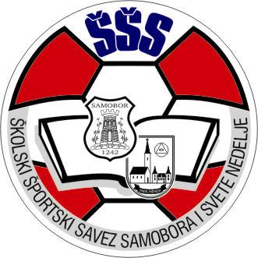
AKTIVNOSTI - ZIMSKI SPORTKO
OD 27.12. 2021. DO 07. 01. 2022. GODINE

KLIZALIŠTE ZA UČENIKE OSNOVNIH ŠKOLA
SVAKI RADNI DAN , od 27.12. 2021. do 07.01.2022., OD 13,00 DO 14,30 SATI

NOGOMETNI TURNIR OSNOVNIH ŠKOLA – GRADA SAMOBORA
– DVORANA OŠ B.TONI, SAMOBOR- 27.,28., i 29. 12. 2021.
27. i 28. 12. Od 8,00 do 16,00 sati
29. 12. Od 8,00 do 14,00 sati

ODBOJKA 3+3 OSNOVNIH ŠKOLA
– DVORANA OŠ B.TONI - 03. i 04. 01. 2022. - OD 09,00 DO 14,00 SATI

AKTIVNOSTI U OŠ RUDE, RUDE
DVORANA OŠ RUDE, 03., 04. i 05. 01. 2022. OD 09,00 DO 12,00 SATI

